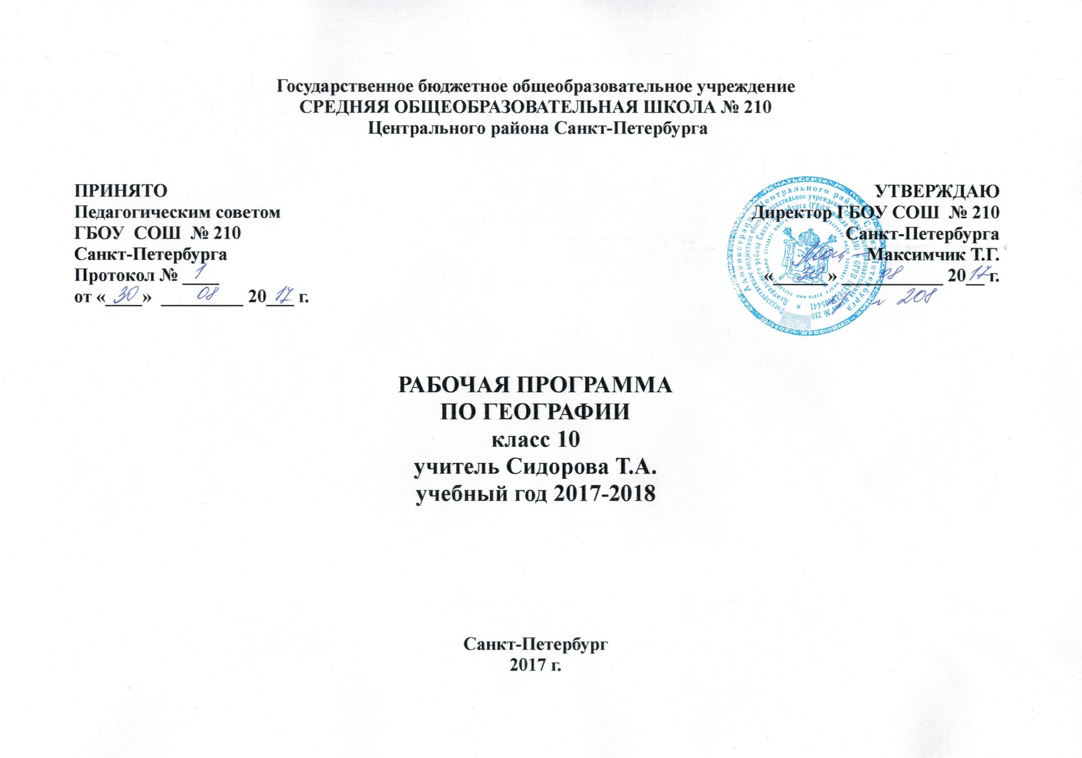

Пояснительная записка
- Рабочая программа определяет обязательную часть учебного курса, конкретизирует содержание предметных тем федерального компонента государственного стандарта среднего (полного) общего образования и примерной программы среднего (полного) общего образования по географии. Изложенные в ней требования к уровню подготовки учащихся соответствуют требованиям, предъявляемым к выпускникам средней (полной) общей школы, определённым государственным стандартом среднего (полного) общего образования по географии. Рабочая программа составлена на основе Примерной программы среднего (полного) общего образования по географии. Данная программа опубликована в учебном издании « Примерная программа среднего (полного) общего образования по географии 10-11 классы. Базовый уровень» /В.И. Сиротин, И.И. Душина, Е.М. Домогацких. – М.: Просвещение, 2008.
Количество часов: по программе — всего 68 часов за два года- 10 класс 34 часа, 11класс 34
по учебному плану — 10 класс 34 часа, 1 час в неделю; 11 класс 34 часа, 1 час в неделю.
Практическая часть: за год
контрольных работ – 1
практических работ- 8
проекты- 4
Реализация программы обеспечивается учебно-методическими пособиями:
- Учебник: Максаковский В. П. Экономическая и социальная география мира. 10 кл. / В. П. Максаковский. - М.: Дрофа, 2009.
- Географический атлас. 10 класс. - М.: Дрофа, 2007.
- Максаковский В. П. Рабочая тетрадь / В. П. Максаковский. - М.: Просвещение, 2009.
- Максаковский В.П. Новое в мире. Цифры и факты. Дополнение глав к учебнику для 10 класса М., «Дрофа», 2004 г.
Дополнительная литература:
Жижина Е.А., Никитина Н.А. Поурочные разработки по географии. К учебному комплекту В.П. Максаковского 10 класс (М.:Просвещение), М.: Вако, 2011г.
Интернет - ресурсы:
http://www.geo2000.nm.ru – Географический портал.
http://geographer.ru – Географический портал.
http://geotest.nm.ru – Сборник тестов по географии.
http://ege.edu.ru – Информационный портал ЕГЭ.
http://www.fipi.ru – Федеральный институт педагогических измерений.
http://letopisi.ru – Вики-учебник для подготовки к ЕГЭ.
http://geo.metodist.ru – Методическая лаборатория географии.
Учебник для 10 класса входит в федеральный перечень учебников, рекомендованных Министерством образования и науки Российской Федерации к использованию в образовательном процессе в общеобразовательных учреждениях на 2014- 2015 учебный год.
Изучение географии в 10-11 классе направлено на достижение следующих основных целей:
- освоение системы географических знаний о целостном, многообразном и динамично изменяющемся мире, взаимосвязи природы, населения и хозяйства на всех территориальных уровнях, географических аспектах глобальных проблем человечества и путях их решения; методах изучения географического пространства, разнообразии его объектов и процессов;
- овладение умениями сочетать глобальный, региональный и локальный подходы для описания и анализа природных, социально-экономических и геоэкологических процессов и явлений;
- развитие познавательных интересов, интеллектуальных и творческих способностей посредством ознакомления с важнейшими географическими особенностями и проблемами мира, его регионов и крупнейших стран;
- воспитание патриотизма, толерантности, уважения к другим народам и культурам; бережного отношения к окружающей среде;
- использование в практической деятельности и повседневной жизни разнообразных географических методов, знаний и умений, а также географической информации.
Курс по географии на базовом уровне ориентируется, прежде всего, на формирование общей культуры и мировоззрения школьников, а также решение воспитательных и развивающих задач общего образования, задач социализации личности.
По содержанию предлагаемый базовый курс географии сочетает в себе элементы общей географии и комплексного географического страноведения.
Он завершает формирование у учащихся представлений о географической картине мира, которые опираются на понимание географических взаимосвязей общества и природы, воспроизводства и размещения населения, мирового хозяйства и географического разделения труда
труда, раскрытие географических аспектов глобальных и региональных явлений и процессов, разных территорий.
Содержание курса призвано сформировать у учащихся целостное представление о современном мире, о месте России в этом мире, а также развить у школьников познавательный интерес к другим народам и странам.
Содержание обучения
Введение (3 часа)
1-3 Экономическая и социальная география как наука, её место в системе географических наук.
Основные источники географической информации. Различные виды карт и методы работы с ними. Картографический метод в исследовании процессов и явлений. Методы географического сравнения территорий. Количественные и качественные характеристики территории. Аэрокосмические методы географических исследований. Метод моделирования. Геоинформационные системы.
Раздел 1. Общая характеристика мира (31 час)
Тема 1 География мировых природных ресурсов. Загрязнение и охрана окружающей среды (6 часов)
Взаимодействие человечества и природы в прошлом и настоящем. Международный характер проблемы «дестабилизация окружающей среды». Природные ресурсы Земли, их виды. Ресурсообеспеченность. Природно-ресурсный потенциал разных территорий. Территориальные сочетания природных ресурсов. География природных ресурсов Земли. Основные типы природопользования. Источники загрязнения окружающей среды. Геоэкологические проблемы регионов различных типов природопользования. Пути сохранения качества окружающей среды.
Практические работы: Оценка ресурсообеспеченности отдельных стран (регионов) мира (по выбору)
Тема 2 География населения мира (6часов)
Численность, динамика и размещение населения мира, крупных регионов и стран. Воспроизводство и миграции населения. Их типы и виды. Структура населения (половая, возрастная, расовая, этническая, религиозная, по образовательному уровню). Демографическая ситуация в разных регионах и странах мира.
Характеристика трудовых ресурсов и занятости населения крупных стран и регионов мира.
Расселение населения. Специфика городских и сельских поселений. Масштабы и темпы урбанизации различных стран и регионов мира.
Практические работы: 1.Сравнительная оценка трудовых ресурсов стран и регионов мира.
Тема 3 Современная политическая карта мира(5 часов)
Что такое политическая карта мира? События, влияющие на изменения политической карты мира. Объекты политической карты мира. Независимые государства, их отличия от всех остальных объектов политической карты мира. Государственный строй, формы правления: абсолютные монархии, конституционные монархии теократические (от греч. theos - бог, kratos - власть) монархии.
Республики. Государства в составе Содружества. унитарные государства и федерации. Что такое унитарное и федеративное государство. Конфедерация.
Федеративные государства, созданные с учетом этнических или национальных различий (Российская Федерация, Швейцария, Индия, Пакистан, Мьянма, Эфиопия, Нигерия). Федеративные государства, созданные с учетом исторических особенностей становления государственности (США, Канада, Мексика, Бразилия и др.). Появление на политической карте мира самопровозглашенных и непризнанных государств. Почему подобные государства возникают на политической карте мира, и как они влияют на международную обстановку.
Практические работы: 1.Составление систематизирующей таблицы «Государственный строй стран мира».
2.Характеристика политико-географического положения страны (по выбору)

Тема 4 Научно-техническая революция и мировое хозяйство (5 часов)
Понятие о НТР. Характерные черты. Составные части: наука, техника и технология, производство, управление.
Эволюционный и революционный пути развития.
Современный этап и перспективы НТР. Возрастающая роль управления на современном этапе развития стран мира
Тема 5 География отраслей мирового хозяйства (13 часов)
Мировое хозяйство, его отраслевая и территориальная структура. География важнейших отраслей. Международное географическое разделение труда.
Международная специализация и кооперирование – интеграционные зоны, крупнейшие фирмы и транснациональные корпорации (ТНК). Отрасли международной специализации стран и регионов мира; определяющие их факторы.
Внешние экономические связи – научно-технические, производственное сотрудничество, создание свободных экономических зон (СЭЗ). География мировых валютно-финансовых отношений. Крупнейшие международные отраслевые и региональные союзы. Международная торговля – основные направления и структура. Главные центры мировой торговли.
Практические работы:
1.Составление экономико-географической характеристики одной из отраслей (по выбору) промышленности мира.
Раздел II Региональная характеристика мира (30 часов)
Тема 1. Зарубежная Европа (6часов)
Тема 2. Зарубежная Азия. Австралия (10часов)
Тема 3. Африка (4 часа)
Тема 4. Северная Америка (7 часов)
Тема 5. Латинская Америка (4 часа)
Многообразие стран на политической карте мира. Различия стран современного мира по размерам территории, численности населения, особенностям населения, особенностям географического положения. Типы стран. Экономически развитые и развивающиеся страны (главные; высокоразвитые страны Западной Европы; страны переселенческого типа; ключевые страны; страны внешне ориентированного развития; новые индустриальные страны и др. группы).
Понятие о географическом регионе. Основные варианты регионального деления мира. Особенности географического положения, истории открытия и освоения, природно-ресурсного потенциала, населения, хозяйства, проблем современного социально-экономического развития крупных регионов и стран Европы, Азии, Африки, Северной и Латинской Америки, а также Австралии.
Практические работы: 1.Составление картосхемы производительных связей стран Восточной Европы
2.Доказать наличие территориальной диспропорции в размещении производства на примере развитых стран
3.Составление сравнительной экономико-географической характеристики двух стран
4.Сравнительная характеристика развивающихся стран Азии, Африки, Латинской Америки (по выбору)

Часть 3. Глобальные проблемы человечества (2 часа)
Тема 1.Глобальные проблемы человечества (2 часа)
Природа и цивилизация. Понятие о глобальных проблемах, их типах и взаимосвязях. Географические аспекты глобальных проблем человечества в прошлом и настоящем. Сырьевая, демографическая, продовольственная, экологическая проблемы как особо приоритетные, пути их решения. Проблема преодоления отсталости развивающихся стран. Географические аспекты качества жизни населения. Роль географии в решении глобальных проблем человечества.
Геоэкология – фокус глобальных проблем человечества. Общие и специфические экологические проблемы разных регионов Земли.
Заключение (1час). Мир на пороге 21 века.
Требования к уровню подготовки учащихся
В результате обучения учащиеся должны
Знать/понимать
основные географические понятия и термины; традиционные и новые методы географических исследований;
особенности размещения основных видов природных ресурсов, их главные месторождения и территориальные сочетания; численность и динамику населения мира, отдельных регионов и стран, их этногеографическую специфику; различия в уровне и качестве жизни населения, основные направления миграций; проблемы современной урбанизации;
географические особенности отраслевой и территориальной структуры мирового хозяйства, размещения его основных отраслей; географическую специфику отдельных стран и регионов, их различия по уровню социально-экономического развития, специализации в системе международного географического разделения труда; географические аспекты глобальных проблем человечества;
особенности современного геополитического и геоэкономического положения России, ее роль в международном географическом разделении труда;
уметь: - определять и сравнивать по разным источникам информации географические тенденции развития природных, социально-экономических и геоэкологических объектов, процессов и явлений;
- оценивать и объяснять ресурсообеспеченность отдельных стран и регионов мира, их демографическую ситуацию, уровни урбанизации и территориальной концентрации населения и производства, степень природных, антропогенных и техногенных изменений отдельных территорий;
- применять разнообразные источники географической информации для проведения наблюдений за природными, социально-экономическими и геоэкологическими объектами, процессами и явлениями, их изменениями под влиянием разнообразных факторов;
- составлять комплексную географическую характеристику регионов и стран мира; таблицы, картосхемы, диаграммы, простейшие карты, модели, отражающие географические закономерности различных явлений и процессов, их территориальные взаимодействия;
- сопоставлять географические карты различной тематики;
- использовать приобретенные знания и умения в практической деятельности и повседневной жизни для выявления и объяснения географических аспектов, различных текущих событий и ситуаций, нахождения и применения географической информации (включая карты, статистические материалы, геоинформационные системы и ресурсы Интернета). Правильно оценивать важнейшие социально-экономических события международной жизни, геополитической и геоэкономической ситуации в России и других странах и регионах мира, тенденций их возможного развития;
- понимание географической специфики крупных регионов и стран мира в условиях глобализации, стремительного развития международного туризма и отдыха, деловых и образовательных программ, различных видов человеческого общения.

Поурочно-тематическое планирование 10 класс. По плану в 10 классе 34 часа. В 10 классе ГБОУ СОШ № 210- 34 часа

№ урока | Содержание материала | Количество часов | Учебный материал |  | Вид контроля | Примерные сроки изучения материала |  |  | Фактическая дата
 |  |  | для урочной деятельности учащегося | для внеурочной деятельности учащегося
Введение |  | 3
1 | Положение географии в системе географических наук. | 1 | Учебник:§с.1-5 | Учебник с.1-5, творческое задание | устный опрос | 5.09
2 | Статистический метод. Виды статистических материалов | 1 | Лекция с элементами беседы | Анализ карт различной тематики | Проверка домашнего задания | 12.09
3 | Другие способы и формы получения географической информации. ГИС | 1 | Лекция с элементами беседы | Работа с статистической информацией разной формы | Подготовиться к п.р | 19.09
Тема 2. География мировых природных ресурсов. Загрязнение и охрана окружающей среды (5)
4 | Взаимодействие человека и природы в прошлом и настоящем | 1 | Учебник с.25-28 | Учебник с.25-28 | Проверочная работа  Эвристическая беседа с использованием атласа |  | 26.09
5 | Природные ресурсы Земли их виды. Минеральные ресурсы. | 1 | Учебник с. 28-31 | Учебник с28-31 | Оценка ресурсообеспеченности отдельных стран и регионов мира. Терминологический диктант |  | 3.10
6 | Земельные и водные ресурсы стран мира. | 1 | Учебник с.31-36 | Учебник с.31-26 | устный опрос |  | 10.10
7 | Биологические, климатические и рекреационные ресурсы. | 1 | Учебник с.36-41 | Учебник с.36-41, сообщения о загрязнении окр . среды | устный опрос  Практикум «Составление таблицы» |  | 17.10
8 | Загрязнение окружающей среды и экологические проблемы. Обобщение по теме «География природных ресурсов» | 1 | Учебник с. 41-46 | Учебник с41-46 | Тест |  | 24.10
Тема 3 География населения мира (5)

9 | Численность, динамика и размещение населения. Воспроизводство и миграции населения | 1 | Учебник с.57-66 | Учебник с57-66 | устный опрос  работа по заполнению таблицы |  | 14.11
10 | Состав (структура) населения. Демографическая ситуация в различных регионах и странах мира | 1 | Учебник с.66-70 | Учебник с.66-70 | Практическая работа№4 «Сравнительная оценка трудовых ресурсов стран и регионов мира» |  | 21.11
11 | Характеристика трудовых ресурсов и занятости населения крупных стран и регионов мира | 1 | Учебник с.71-74 | Учебник с.71-74 | устный опрос |  | 28.11
12 | Расселение населения. Специфика городских и сельских поселений. Масштабы и темпы урбанизации различных стран и регионов мира | 1 | Учебник с.74-83 | Учебник с.74-83 | устный опрос |  | 5.12
13 | Обобщение по теме «Население мира» | 1 |  |  | тест |  | 12.12
Тема 4 НТР и мировое хозяйство (7)

14 | НТР и мировое хозяйство. Научно-техническая революция | 1 | Учебник с.91-98 | Учебник с. 91-98 | Эвристическая беседа с использованием и сопоставлением карт атласа |  |  | 10.12
15 | Мировое хозяйство. МГРТ, международная экономическая интеграция | 1 | Учебник с. 98-102 | Учебник с. 98-102 | устный опрос  эвристическая беседа с использованием и сопоставлением карт атласа |  |  | 19.12
16 | Международная специализация и кооперирование - интеграционные зоны, крупнейшие фирмы и ТНК | 1 | Учебник с. 102-106 | Учебник с. 102-106, записи в тетради | устный опрос  Учебное исследование по картам |  |  | 26.12
17 | Отрасли международной специализации стран и регионов мира; определяющие их факторы | 1 | Учебник с. 106-110 | Учебник с.106-110 | Учебное исследование по картам  устный опрос |  |  | 16.01
18 | Воздействие НТР на мировое хозяйство | 1 | Учебник с110-115 | Учебник с. 110-115 | устный опрос,  Практикум |  |  | 23.01
19 | Территориальная структура хозяйства и региональная политика в экономически развитых странах. Экономическое районирование. Обобщающее повторение | 1 | Стр.110-115, ДТ | Учебник с.110-115, ДТ | Практикум  Анализ экономических карт |  |  | 30.01
Тема 5 География отраслей мирового хозяйства (13)

20 | География промышленности. Топливно-энергетическая промышленность. Нефтяная, газовая и угольная промышленность как основа мировой энергетики. Электроэнергетика, нетрадиционные источники энергии. | 1 | Учебник Т.V, п.1 | Учебник Т.V, п.1 |  |  |  | 06.02
21 | Горнодобывающая промышленность, её значение и структура. Основные черты географии чёрной и цветной металлургии. | 1 | Учебник Т.V, п.1 | Учебник Т.V, п.1 |  |  |  | 13.02
22 | Машиностроение, химическая , лесная и текстильная промышленность. Главные страны и районы | 1 | Учебник Т.V, п.1 | Учебник Т.V, п.1 |  |  |  | 20.02
23 | Промышленные районы мира. Сельское хозяйство. Агропромышленный комплекс (агробизнес), «зеленая революция» | 1 | Учебник Т.V, п.1,2 | Учебник Т.IV, п.1,2 |  |  |  | 27.02
24 | География транспорта. Мировая транспортная система | 1 | Учебник Т.V, п.3 | Учебник Т.V, п.3 | Групповая работа, анализ карт, заполнение к/к |  |  | 6.03
25 | Внешние экономические связи | 1 | Учебник Т.V, п.4 | Учебник Т.V, п.4 | Учебное исследование |  |  | 13.03
26 | География мировых валютно-финансовых отношений | 1 | Учебник Т.V, п.4 | Учебник Т.V, п.4 | Индивидуальный, фронтальный опрос, работа с картами |  |  | 20.03
27 | Крупнейшие международные отраслевые и региональные союзы | 1 | Учебник с.155-160 | Учебник с.155-160 | сообщения |  |  | 03.04
28 | Международная торговля: основные направления и структура. Главные центры мировой торговли | 1 | Учебник с.160-164 | Учебник с.160-164 | Групповая работа, анализ карт, заполнение к/к, таблица |  |  | 10.04
29 | Практическая работа «Определение основных направлений международной торговли; факторов, определяющих международную специализацию стран и регионов мира» | 1 | Учебник с. 164-166 | Учебник с.166 | Групповая работа, анализ карт, заполнение к/к, составление таблицы по результатам сравнения карт |  |  | 17.04
30 | Непроизводственная сфера. Международный туризм |  | Учебник с. 164-165 | Учебник с. 164-165, ДТ | Практикум |  |  | 22.04
31 | Обобщение «География отраслей мирового хозяйства» | 1 | С.159-179, повторить материал темы V | Стр.159-179, Повторить материал темы V | Анализ карт  тестирование |  |  | 24.04
Тема 6 Современная политическая карта (2 часа)
32 | Разнообразие стран современного мира. Изменения на политической карте мира. Государственный строй стран мира | 1 | Тема I, п 1, 3 | Тема I, п 1, 3 | Групповая работа. Составление опорной схемы параграфа |  |  | 8.05
33 | Влияние международных отношений на политическую карту мира. Геополитическая и политическая география | 1 | Тема I, п 2 | Тема I, п 2. 4 | Семинар |  |  | 15.05
34 | Итоговый урок «Геополитическая и политическая география» | 1 |  |  |  |  |  | 22.05

